**Дударёнок Пехлуха? (Dudaronkowa Piechłucha?)**

21 сентября 1785 г – крещение дочери Зофии (РГИА 823-2-18, лист 230, №25/1785-р (коп)).

**РГИА 823-2-18:** Лист 230. **Метрическая запись №24/1785-р (коп).**

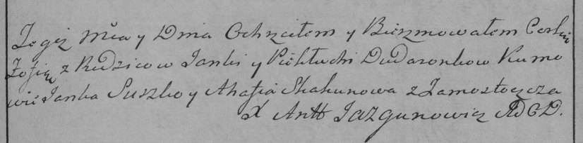

Дедиловичская Покровская церковь. 21 сентября 1785 года. Метрическая запись о крещении.

Dudaronkowna Zofia – дочь родителей с деревни Замосточье.

Dudaronek Janka – отец.

Dudaronkowa Piehłucha? – мать.

Suszko Janka– кум.

Skakunowa Ahafia- кума.

Jazgunowicz Antoni– ксёндз.